INFO KIOSK

HELP

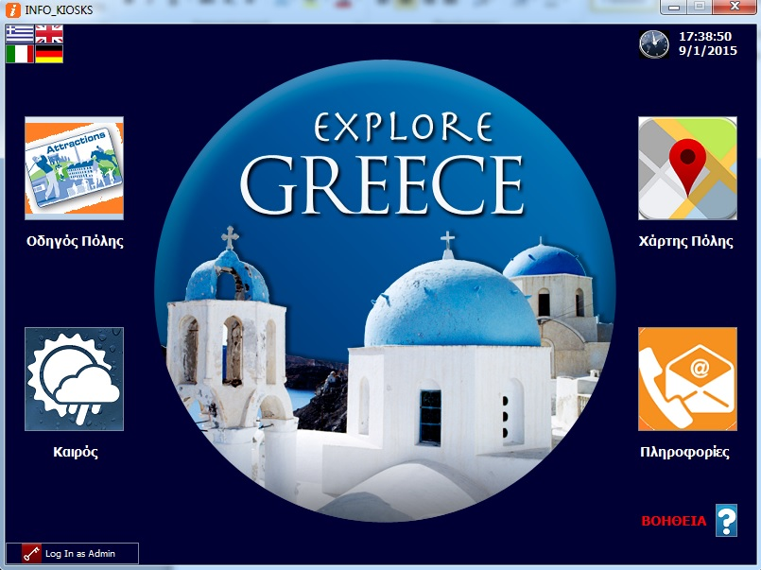

ΔΙΑΛΕΞΤΕ ΓΛΩΣΣΑ

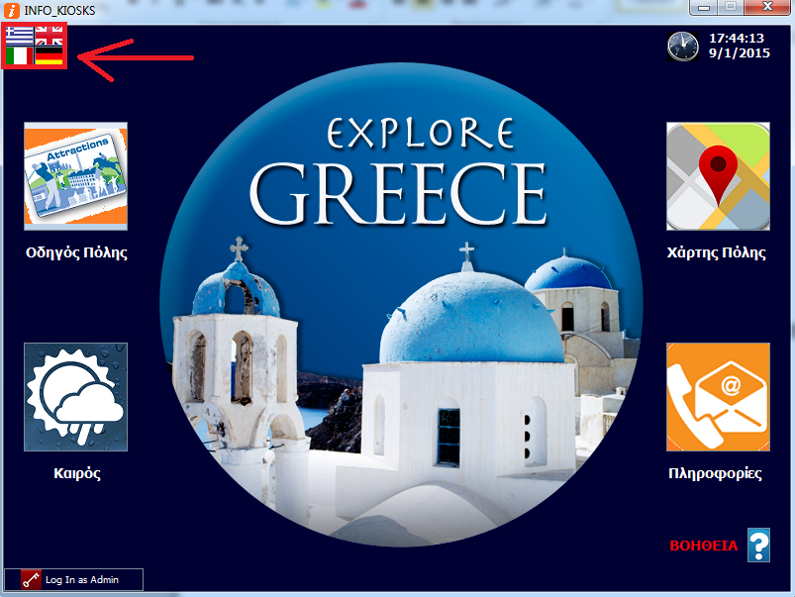

Πχ. ΑΓΓΛΙΚΑ

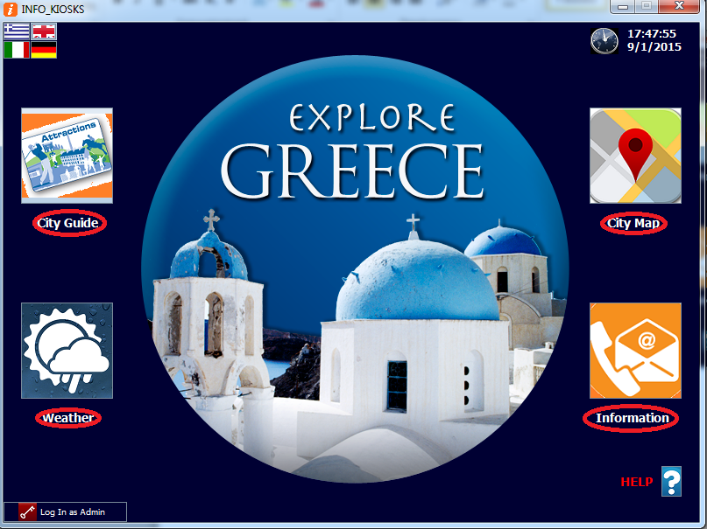

ΠΑΤΗΣΤΕ ΕΝΑ ΑΠΟ ΤΑ ΤΕΣΣΕΡΑ ΚΟΥΜΠΙΑ ΣΤΟ ΜΕΝΟΥ

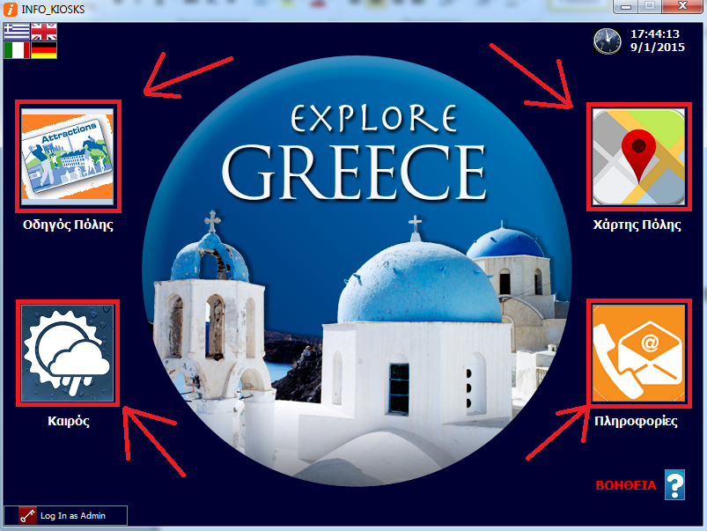

**ΟΔΗΓΟΣ ΠΟΛΗΣ**

ΕΠΙΛΕΞΤΕ ΜΙΑ ΑΠΟ ΤΙΣ ΕΠΙΛΟΓΕΣ

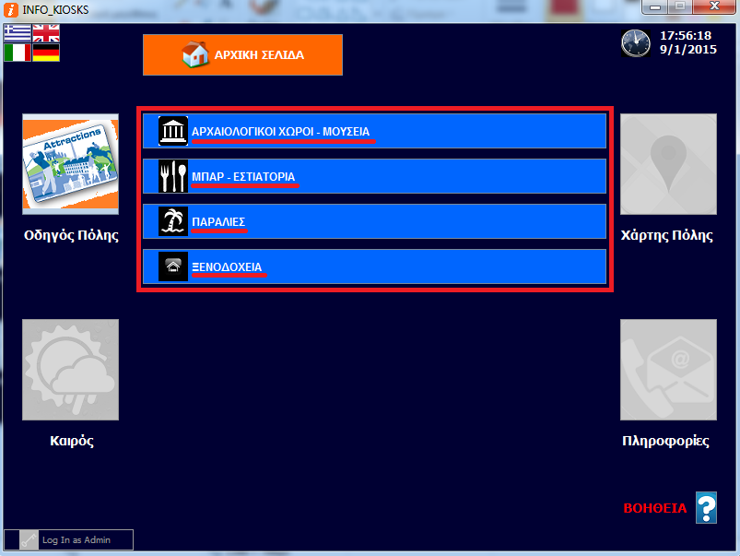

Ή ΠΑΤΗΣΤΕ “ΑΡΧΙΚΗ ΣΕΛΙΔΑ” ΓΙΑ ΕΠΙΣΤΡΟΦΗ ΣΤΗΝ ΑΡΧΙΚΗ ΣΕΛΙΔΑ

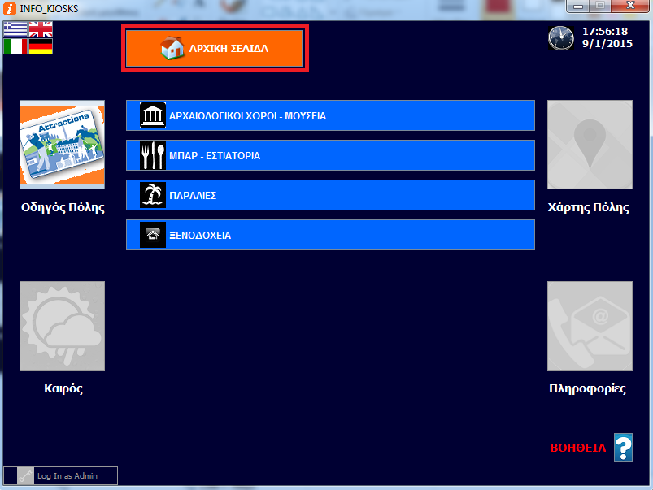

**ΑΡΧΑΙΟΛΟΓΙΚΟΙ ΧΩΡΟΙ-ΜΟΥΣΕΙΑ**

ΕΠΙΛΕΞΤΕ ΑΠΟ ΤΟ ΜΕΝΟΥ ΤΟ ΜΟΥΣΕΙΟ ΠΟΥ ΕΠΙΘΥΜΕΙΤΕ

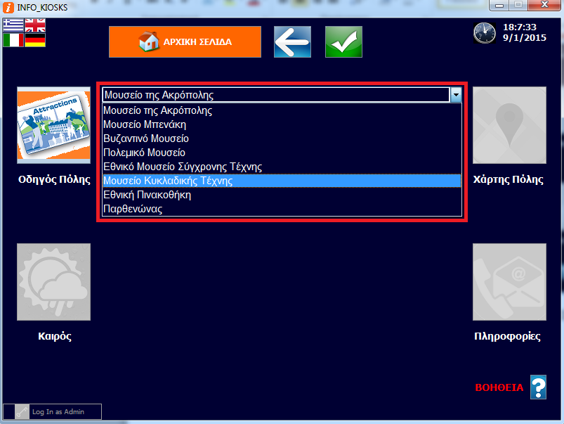

ΜΕΤΑ ΠΑΤΗΣΤΕ ΤΟ “ΟΚ” ΓΙΑ ΝΑ ΔΕΙΤΕ ΠΑΡΑΠΑΝΩ ΠΛΗΡΟΦΟΡΙΕΣ

ΓΙΑ ΤΟ ΜΟΥΣΕΙΟ ΤΗΣ ΕΠΙΛΟΓΗΣ ΣΑΣ

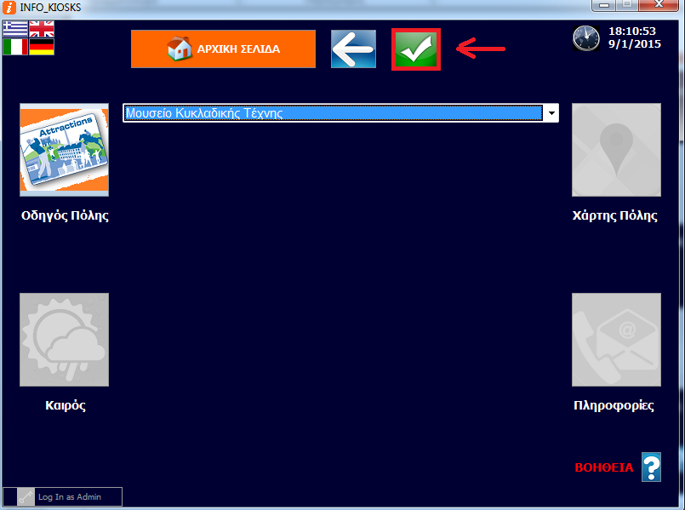

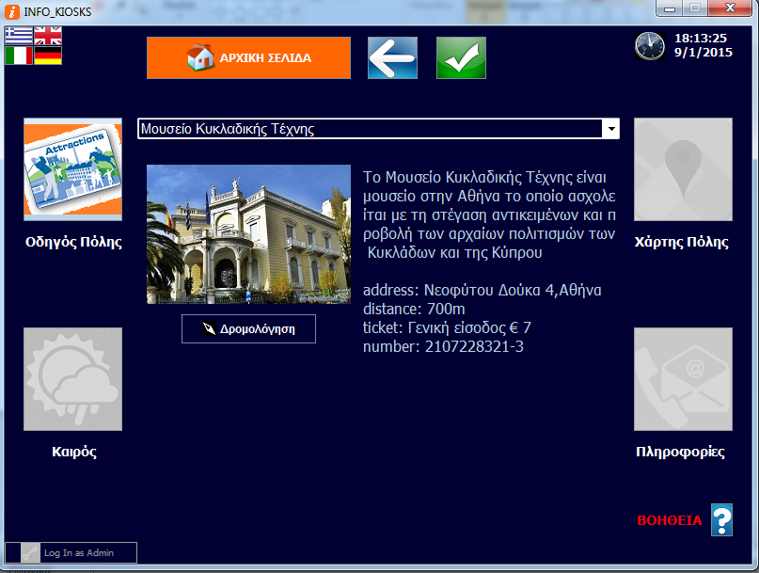

ΠΑΤΗΣΤΕ “ΔΡΟΜΟΛΟΓΗΣΗ” ΓΙΑ ΝΑ ΔΕΙΤΕ

ΠΩΣ ΘΑ ΠΑΤΕ ΣΤΟ ΜΟΥΣΕΙΟ ΤΗΣ ΕΠΙΛΟΓΗΣ ΣΑΣ

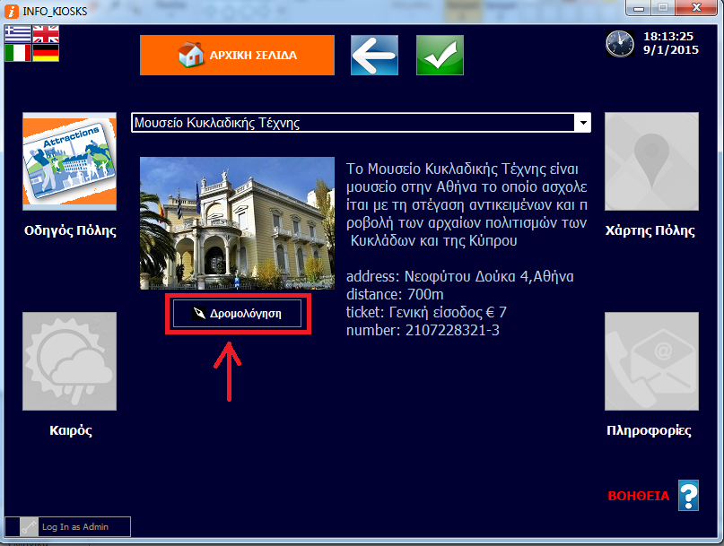

ΠΑΤΗΣΤΕ “ΠΙΣΩ” ΓΙΑ ΝΑ ΕΠΙΣΤΡΕΨΕΤΕ ΣΤΟ ΜΕΝΟΥ

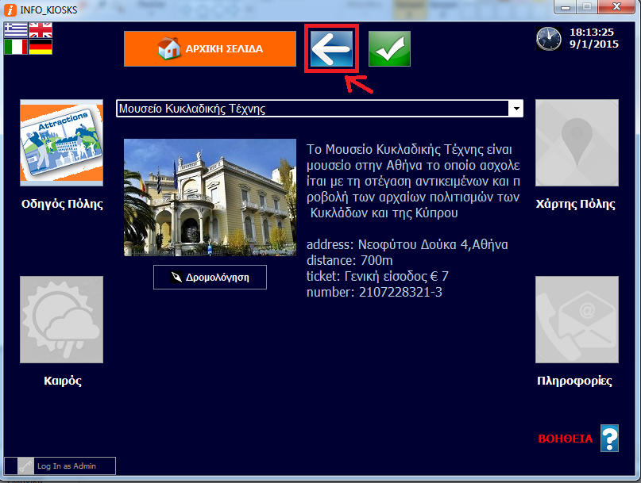



Ή “ΑΡΧΙΚΗ ΣΕΛΙΔΑ” ΓΙΑ ΑΡΧΙΚΗ ΣΕΛΙΔΑ



**ΠΛΗΡΟΦΟΡΙΕΣ**

ΕΠΙΛΕΞΤΕ ΜΙΑ ΑΠΟ ΤΙΣ ΕΠΙΛΟΓΕΣ

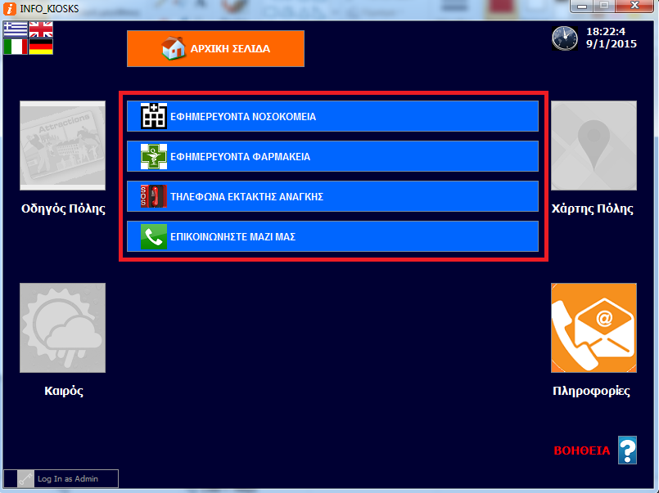

Ή “ΑΡΧΙΚΗ ΣΕΛΙΔΑ” ΓΙΑ ΕΠΙΣΤΡΟΦΗ

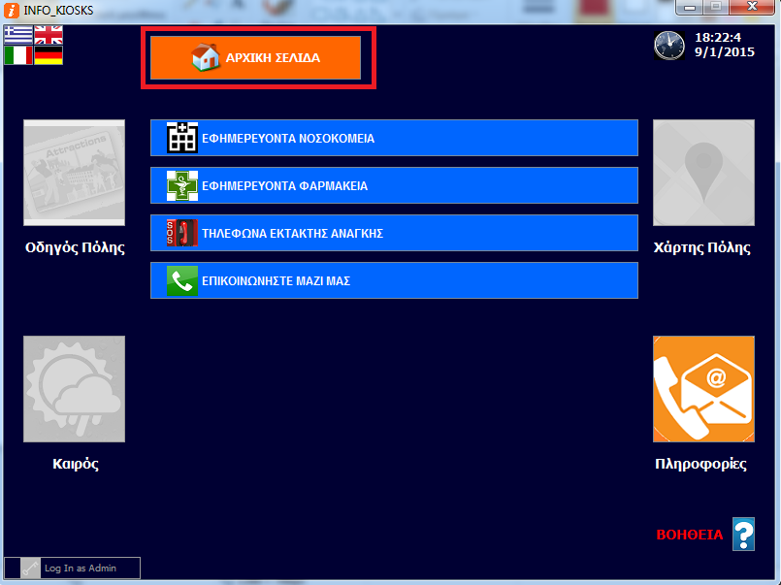

**ΤΕΛΟΣ**